FMAC 2023
FREYMING-MERLEBACH
« LA RONDE DES BELVEDERES »
COURSE NATURE ENTRE CARRIERE ET FORET DU WARNDT

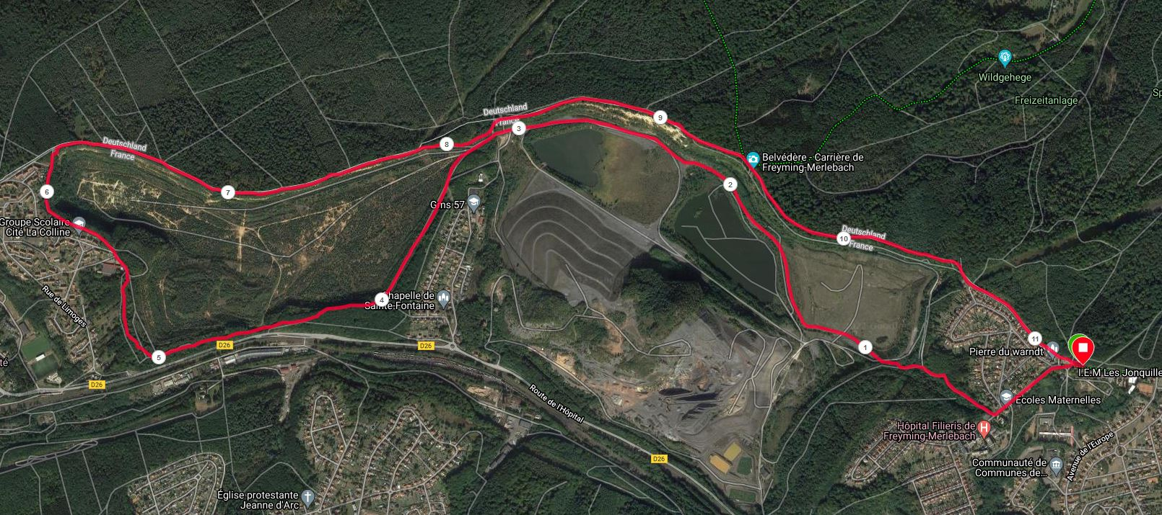
Belvédère l’Hôpital

Départ de la course : 10h00 La ligne en couleur bleue représente la frontière franco-allemande
Unique rue fermée à la circulation de 8h00 à 12h30 le dimanche 19 novembre : Rue du Wiselstein à FREYMING MERLEBACH
Km9

Km11

Km7

Km5

Km2
Km1

Km8

Km10

Km68

Km4

Km3

Belvédère F.M.

Nord
Départ Arrivée
Rue du Wiselstein
FREYMING MERLEBACH

